**Муниципальное дошкольное образовательное учреждение**

**МБДОУДС N 10**

***Сценарий тематического утренника для старших дошкольников***

***«От героев былых времён…..»***

**Музыкальный руководитель:**

**Кулявчинская Вера Эдуардовна**

**Воспитатель:**

**Костина Татьяна Петровна**

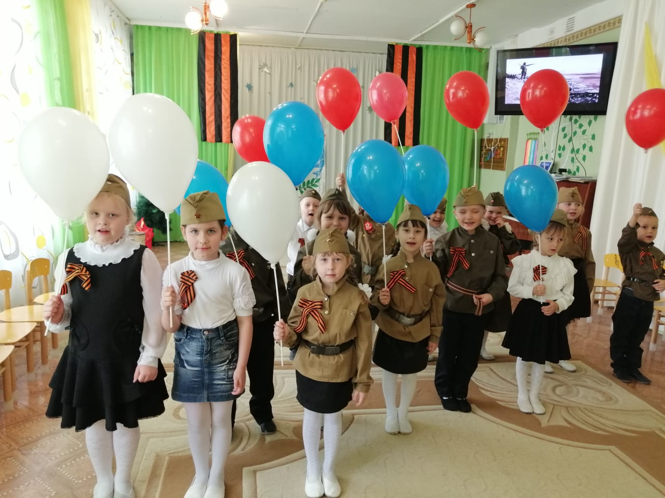

**г. Сасово**

**Рязанская область**

**Цели**: Создание радостной атмосферы от чувства Победы, гордость за нашу Родину, желания выступать на сцене перед зрителями.

* **Задачи:** Воспитание у детей чувства патриотизма;
* Развитие и углубление знаний об истории и культуре России и родного края;
* Развитие способностей осмысливать события  и явления действительности во взаимосвязи прошлого, настоящего и будущего;
* Развитие интереса и уважения к истории и культуре своего и других народов.

**1.Ведущий.** В День Победы – 9 мая

Стайка птиц в синем небе видна.

Все ребята о празднике знают,

В этот день – завершилась война!

**Ведущий.** Перестали взрываться снаряды.

И солдаты вернулись.

Каждый год мы идем на парады

Долгожданной и теплой весной.

**2.Вход детей**. Перестроение под песню «А-ты - баты шире шаг» с шарами на палочках триколор.

**Ребенок.** Весна! Певучий соловей

Звенит в тени дубравы.

Пусть не нарушит сон детей

Раскат войны кровавой!

**Ребенок.** Мы против горя и войны.

Хотим расти счастливыми

.Пусть солнце светит с вышины.

Над городами, нивами!

**Ребенок.** Я знаю от папы, я знаю от деда.

Девятого мая пришла к нам Победа!

Тот день весь народ ожидал,

Тот день самым радостным стал!

**Дети (все ).** Трубы поют! Барабаны гремят!

Наш детский сад начинает парад! (перестроение, садятся).

**3. Ведущий.** Путь к великой Победе был трудным, но героическим. Все люди, от мала до велика, встали на защиту своей Родины. Многие не вернулись домой. Призывно и тревожно звучали в эти дни слова песни А. Александровой «Вставай страна огромная»

Звучит аудиозапись первого куплета первого куплета песни «**Священная** **война».**

**Ведущий.** 22 июня 1941 года ранним утром немецкие фашисты напали на нашу Родину. Четыре долгих года, 1441 дней и ночей продолжалась битва, решавшая судьбу и будущее всего мира.

Июнь! Клонился к вечеру закат, и белой ночи разливалось море.

И раздавался звонкий смех ребят, не знающих, не ведающих горя

Такою все дышало тишиной, что вся земля еще спала, казалось.

Кто знал, что между миром и войной каких-то 5 минут осталось!

**4.Презентация**. (Голос Левитана о начале войны, кадры – хроника военного времени).

**Беседа с детьми. 1.**Когда началась Великая Отечественная война?

**2.** Какая страна начала войну?

**3**.Как вы думаете, почему она так называется?

**4.** Почему была одержана победа над фашистской

Германией?

**Ведущий.** Шла война, а жизнь продолжалась. Дома солдат ждали матери, жены, дети. Они писали на фронт письма и с нетерпением ждали ответа-весточки с фронта. В редкие минуты тишины солдаты отдыхали, рассматривали фотографии родных и близких людей и писали домой письма.

Шли солдаты на запад по дорогам войны.

Выпадал среди залпов, может. час тишины.

И тогда на привале, опустившись в окоп,

Люди письма писали тем, кто был так далек.

**5. Сценка «На привале».** Дети читают письма-треугольники.

**Ребенок.** Дорогая мама, вывел паренек,

Рядышком с окошком полевой цветок.

Белая ромашка, как из мирных дней,

Золотая пчелка копошится в ней.

Что нас ожидает, что нам суждено,

Завтра бой смертельный, первый не в кино!

За меня не бойся, пишет паренек.

Полевая почта, полевой цветок.

**Ребенок.** Дорогие мои родные!

Ночь. Дрожит огонек свечи.

Вспоминаю уже не впервые,

Как вы спите на теплой печи.

Мои братья и сестры родные,

Завтра снова я в бой пойду,

За Отчизну свою, за Россию,

Что попала в лихую беду.

Соберу свое мужество, силы.

Буду смело фашистов бить!

Чтобы вам ничего не грозило,

Чтоб могли вы учиться и жить!

**Ребенок.** Здравствуй, мама, пишу с поля боя

В свободный часок тишины,

Мы скоро покончим с войною.

И больше не будет войны.

Мы скоро вернемся, родная,

Ты только в письме напиши,

Как вишни мои, подрастают?

Как яблоньки, мам, хороши?

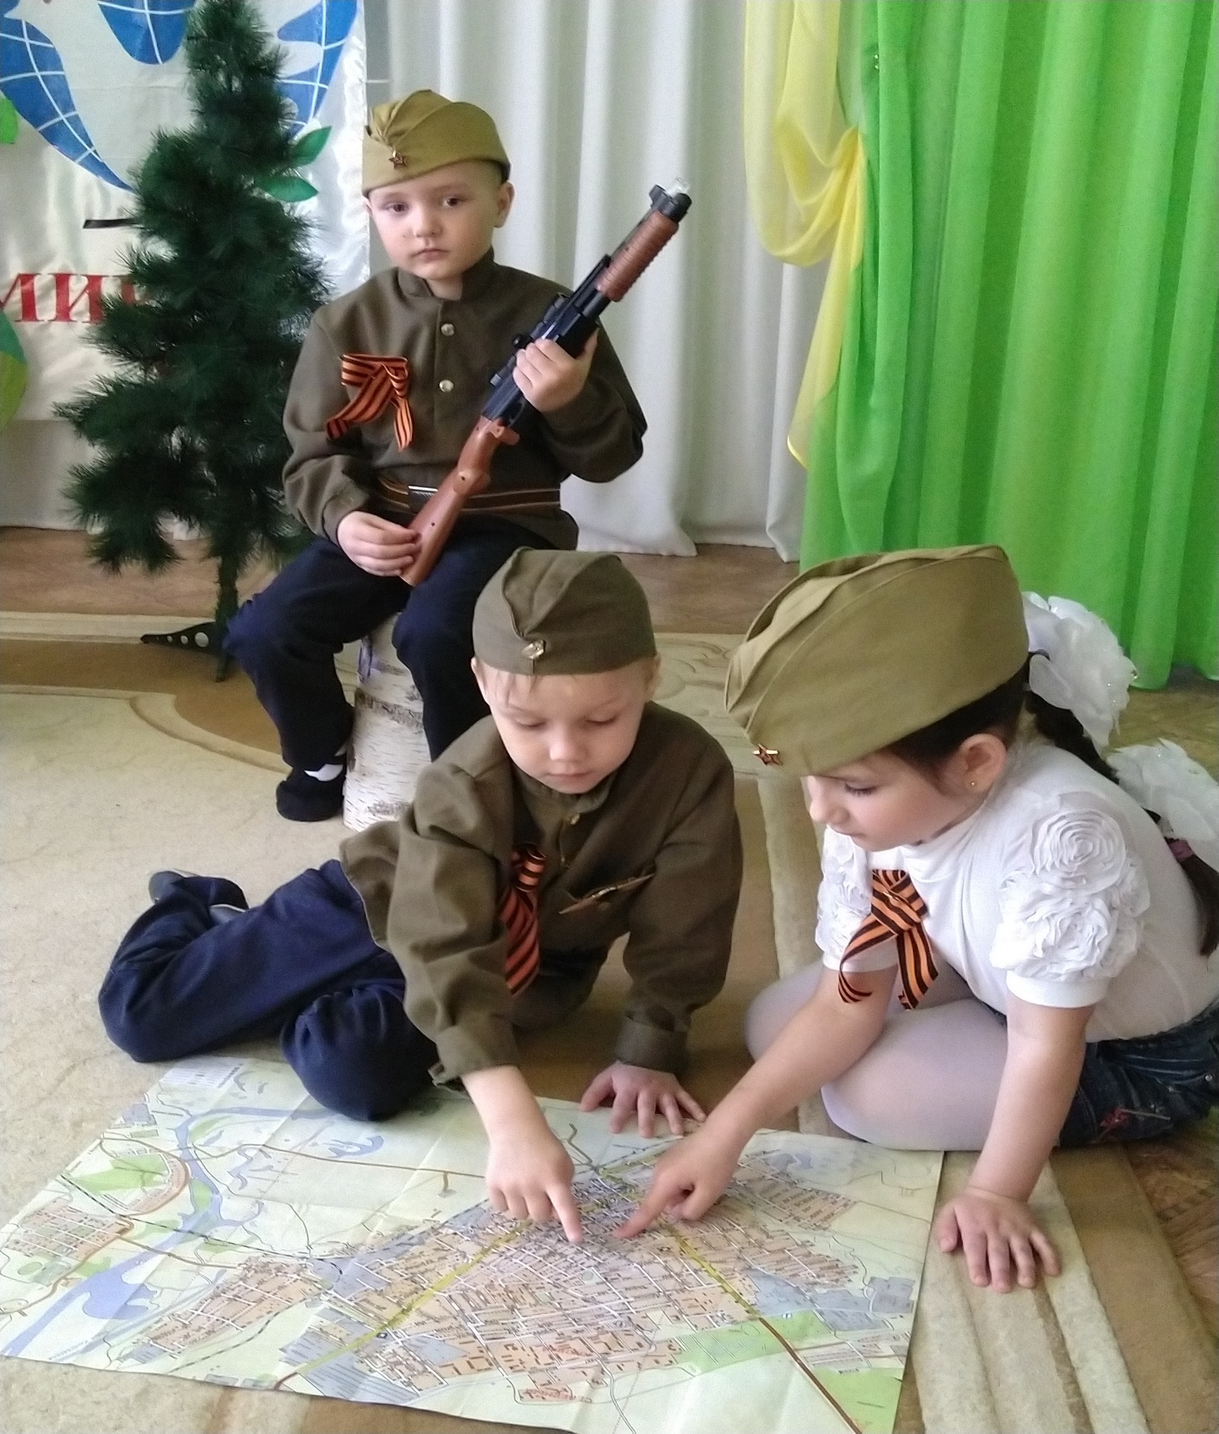

**6. Ведущий.** В редкие минуты затишья фронтовые бригады давали концерты для солдат. На фронте не было концертных залов. Артисты выступали прямо под открытым небом – на грузовиках или просто на полянах. Песни и танцы фронтовых артистов поднимали боевой дух солдат.

Песню, про синий платочек,

Тихо запел патефон.

Кружится в вальсе пластинка.

Слышим мы голос родной.

Синенький скромный платочек

Зовет танцевать нас с тобой!

**Танец «Синий платочек».** Исполняют девочки.

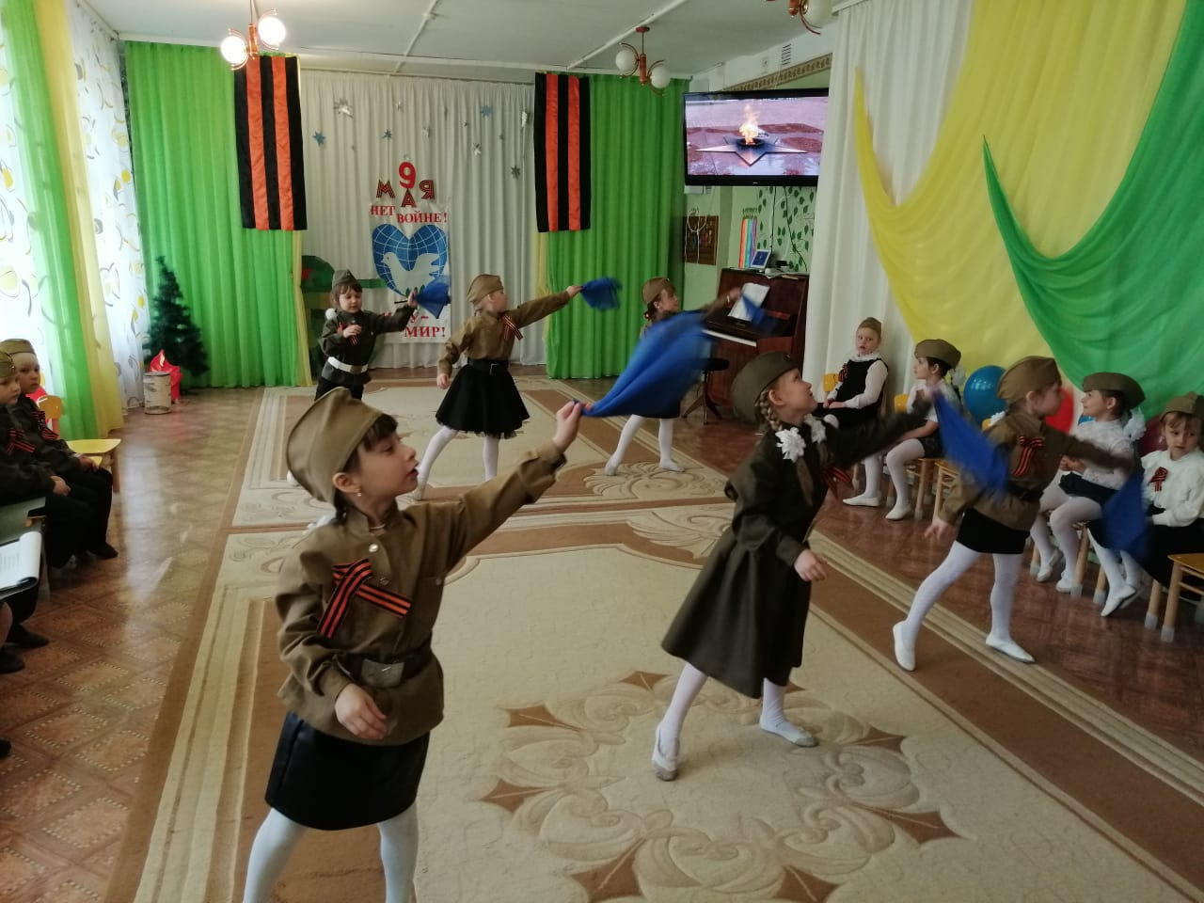

**:6. Ведущий.** Танкиста славит ратный труд.

И конь железный боевой овеян славой!

Не раз в бою предотвратили вы беду,

Грозившую расправиться с державой!

**Ведущий.** Там, где пехота в бездорожье не пройдет,

И не промчится кавалерия лихая!

Там танк на брюхе осторожно проползет!

Через окопы и дорожные ухабы!

**Ребенок.** Танк напролом вперед несется!

За Родину будем бороться!

Ее врагу не отдадим!

Врага прогоним, победим!

Не будет землю враг топтать!

Фашиста сможем мы прогнать!

**Мальчики исполняют танец «Три танкиста»**

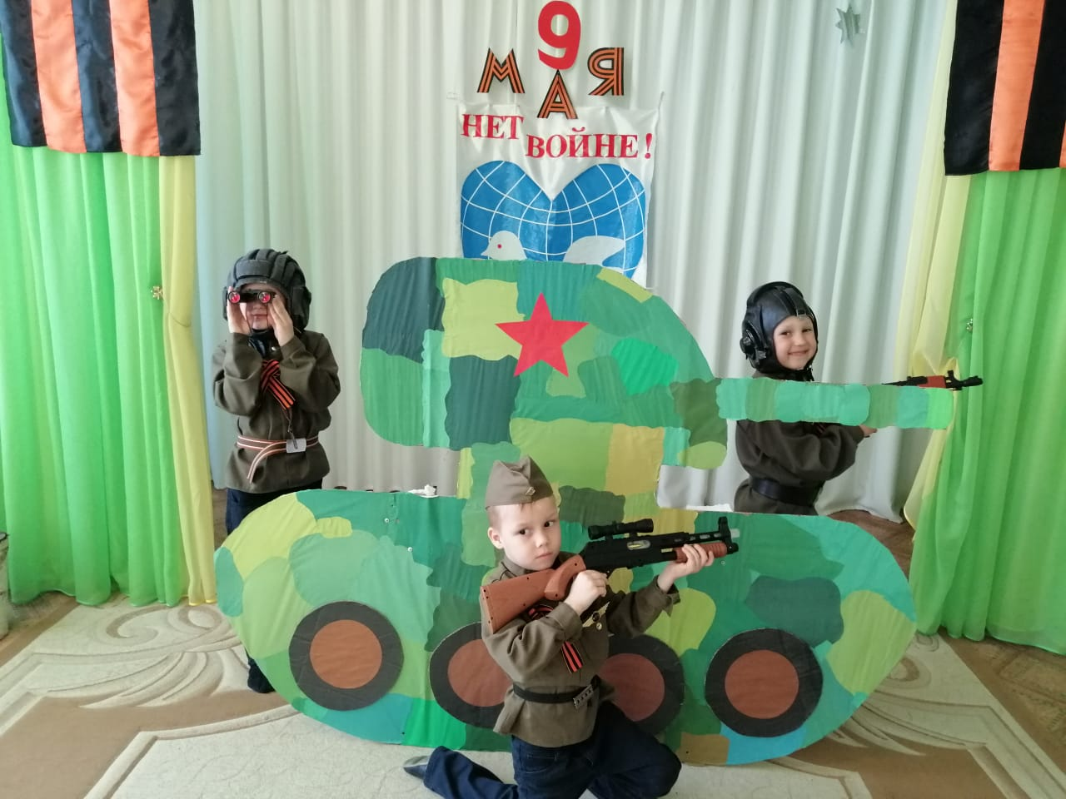

**Ведущий**. Дети, как вы думаете, должен быть защитник Отечества? Правильно, смелым. Выносливым, стойким, ловким. Сейчас испытаем вашу стойкость, силу, выносливость, быстроту – качества, которые помогают солдату в бою.

**Игры: «Рота подъем», «Самолеты вперед».**

**Ведущий.** Победа в этой войне далась нам дорогой ценой. На полях сражений остались миллионы русских солдат. Мы чтим память тех, кто отстоял нашу Отчизну от фашистских захватчиков.

Дни весны наступающей

Им уже не даны.

На минуту встаньте, товарищи,

В память всех, не пришедших с войны.

**Минута молчания.** (Звучит метроном).

**Ведущий.** Прошло пять лет войны жестокой,

Пролилось много крови, слез.

Победы ждали люди только

Среди ночных тревожных грез.

Вот год за годом, шаг за шагом,

Прогнали немцев, наконец,

В Берлине флаг наш ярким знаком

Поставил той войне конец.

**Декламация «Свечи»**

**Свеча 1**. Зажжем свечу за тех, кто не вернулся

Кто отдал жизнь за Родину свою,

За тех, кто на прощанье улыбнулся,

Отправившись бесстрашно на войну.

**Свеча 2.** Зажжем свечу за матерей несчастных,

Которые пролили море слез,

В событиях далеких и злосчастных

Детей их ветер гибели унес.

**Свеча 3.** Зажжем свечу за сломанные судьбы,

За тех, чью жизнь испортила война.

Мечты их покрывались только жутью,

Их участь была горести полна.

**Свеча 4.** Зажжем свечу за каждого мальчишку.

И девочку, таких же, как и вы!

Их детство было кратким, словно вспышка,

Которое исчезло от войны!

**Свеча 5.** Зажжем свечу и помолчим минуту!

Погибших светлой памятью почтим,

Их подвиг никогда мы не забудем,

Его навечно в сердце сохраним!

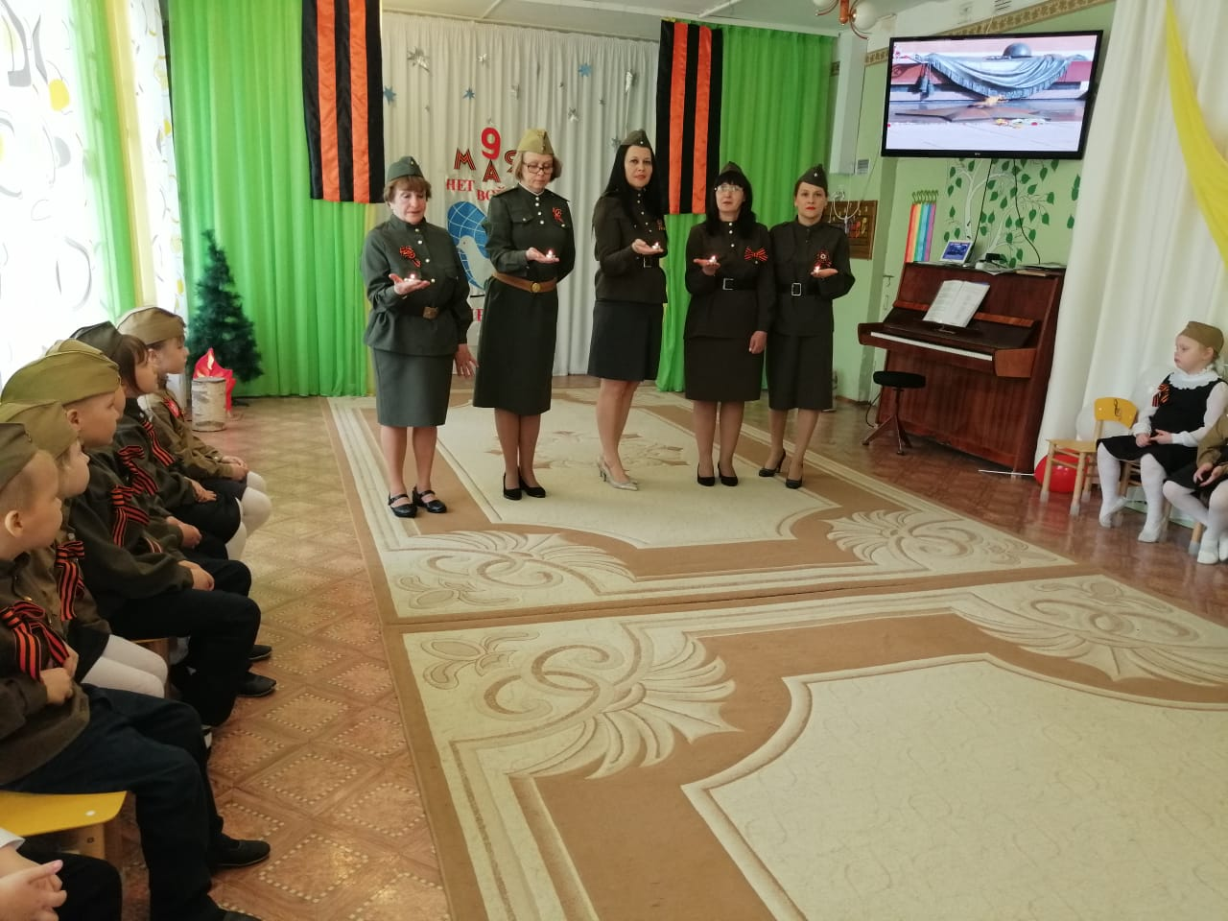

**Ребенок**. К. Вуколов «Бессмертный полк» (стихотворение)

**Ребенок.** З. Чеботарева «Пока память жива» (стихотворение).

**Ведущий.** Славный праздник День Победы!

И цветет вокруг весна.

Мы живем под мирным небом,

Спи спокойно, детвора!

**Дети.** Перестроение. Песня «Парад Победы».

**Ведущий.** Дню Победы Слава!

**Дети.** Слава!

**Ведущий.** Ветеранам войны Слава!

**Дети**. Слава!

**Ведущий.** Счастью, миру на земле Слава!

**Дети.** Слава! Слава! Слава!

